档案编号：NMHHHT-PLT-2024-053

内蒙古普力泰材料科技有限公司
阻燃剂、水杨酸系列产品
产品碳足迹核查报告



核查机构名称（公章）：北京绿碳众诚环境科技有限公司 司
核查报告签发日期： 2024年2月15日 日
目录
碳足迹核查基本情况表 1
1 概述 3
1.1 产品碳足迹（PCF）介绍 3
1.2 碳足迹核查目的 4
1.3 碳足迹核查准则 5
1.4 企业概况 5
1.5 定义功能单位 11
1.6 影响类型和评价方法 11
2 碳足迹核查范围 11
2.1 核查技术路线 11
2.2 核查核算的时间范围 12
2.3 碳足迹核查的系统边界 13
2.4 产品碳足迹过程图 13
3 数据收集 14
3.1 初级活动水平数据 14
3.2 次级活动水平数据 14
4 碳足迹计算 15
4.1 原辅材料及能源运输阶段GHG排放 16
4.2 产品生产阶段GHG排放 16
4.3 主营产品产量 18
4.4 主营产品碳足迹 18
5 碳足迹核查结论 18
5.1 主营产品生产过程碳足迹贡献识别 19
5.2 主营产品全过程碳足迹贡献识别 19
5.3 建议 20
参考文献 21

碳足迹核查基本情况表
重点排放单位名称 |  | 内蒙古普力泰材料科技有限公司 |  |  | 地址 |  | 内蒙古自治区赤峰市元宝山区赤峰高新技术产业开发区元宝山产业园二经街西侧
联系人 |  | 郭昊 |  |  | 联系方式  （电话、email） |  | 15504766964
重点排放单位所属行业领域 |  |  |  |  | 化学原料和化学制品制造业（C26）
重点排放单位是否为独立法人 |  |  |  |  | 是
碳足迹核算和报告依据 |  |  |  |  | PAS 2050:2011 《商品和服务在生命周  期内的温室气体排放评价规范》
碳足迹核算的周期 |  |  |  |  | 2023年1月1日-2023年12月31日
碳足迹核查类型 |  |  |  |  | B to B
核查结论：
经文件评审和现场核查，北京绿碳众诚环境科技有限公司确认：
1.内蒙古普力泰材料科技有限公司产品碳足迹为2.88tCO₂/t。
2.内蒙古普力泰材料科技有限公司的碳足迹声明：
内蒙古普力泰材料科技有限公司2023年度产品碳足迹中原材料及能源等运输阶段排放量比重为1.58%，产品生产阶段排放比重为98.42%。即产品的碳足迹绝大部分源自产品生产过程。
年度 | 2023
原辅材料及能源运输阶段排放量（tCO₂e） | 228.74
更换制冷剂的排放量（tCO₂e） | 0.00
废弃物运输排放量（tCO₂e） | 0.024
化石燃料燃烧排放量（tCO₂e） | 0
过程排放量（tCO₂e） | 0
净购入电力和热力排放量（tCO₂e） | 14237.22
废水厌氧处理的排放量（tCO₂e） | 0.00
年度碳排放总量（tCO₂e） | 1465.99
主营产品产量（t） | 5022.9
主营产品碳足迹（tCO₂/t） | 2.88

核查组组长 | 张兴尧 |  | 签字 |  |  | 日期 |  | 2024年2月15日
核查组成员 | 马术宁
技术复核人 | 张娟 |  | 签名 | 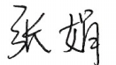 |  | 日期 |  | 2024年2月15日
批准人 | 张兴尧 |  | 签名 |  |  | 日期 |  | 2024年2月15日

概述

1.1 产品碳足迹（PCF）介绍
近年来，温室效应、气候变化已成为全球关注的焦点，“碳足迹”这个新的术语越来越广泛地为全世界所使用。碳足迹通常分为项目层面、组织层面、产品层面这三个层面。产品碳足迹（Product Carbon Footprint，PCF）是指衡量某个产品在其生命周期各阶段的温室气体排放量总和，即从原材料开采、产品生产（或服务提供）、分销、使用到最终处置/再生利用等多个阶段的各种温室气体排放的累加。温室气体包括二氧化碳、氧化亚氮、甲烷、六氟化硫、三氟化氮、氢氟碳化物、全氟碳化物等七种气体。碳足迹的计算结果为产品生命周期各种温室气体排放量的加权之和，用二氧化碳当量（CO₂e）表示。全球变暖潜值（Global Warming Potential，简称GWP），即各种温室气体的二氧化碳当量值，通常采用联合国政府间气候变化专家委员会（IPCC）提供的值，目前这套因子被全球范围广泛适用。
产品碳足迹计算只包含一个完整生命周期评估（LCA）的温室气体的部分。基于LCA的评价方法，国际上已建立起多种碳足迹评估指南和要求，用于产品碳足迹认证，目前广泛使用的碳足迹评估标准有三种：①《PAS2050：2011商品和服务在生命周期内的温室气体排放评价规范》，此标准是由英国标准协会（BSI）与碳信托公司（Carbon Trust）、英国食品和乡村事务部（Defra）联合发布，是国际上最早的、具有具体计算方法的标准，也是目前使用较多的产品碳足迹评价标准；②《温室气体核算体系：产品寿命周期核算与报告标准》，此标准是由世界资源研究所(World Resources Institute，简称WRI)和世界可持续发展工商理事会(World Business Council for Sustainable Development，简称WBCSD)发布的产品和供应链标准；③《ISO/TS 14067：2013 温室气体——产品碳足迹——量化和信息交流的要求与指南》，此标准以PAS2050为种子文件，由国际标准化组织（ISO）编制发布。产品碳足迹核算标准的出现目的是建立一个一致的、国际间认可的评估产品碳足迹的方法。

1.2 碳足迹核查目的
本研究的目的是得到内蒙古普力泰材料科技有限公司生产的阻燃剂、水杨酸系列产品等产品全生命周期过程的碳足迹。通过对产品碳足迹进行核查，了解产品在生命周期内各阶段的碳排放情况，有利于低碳管理、节能降耗，节约生产成本；为发掘企业节能减排的潜力、优化生产流程、降低成本、研发节能减碳工艺技术与装备奠定基。同时，是响应国家绿色制造政策、履行社会责任的体现，有助于产品生产、企业品牌价值的提升。
碳足迹核算是内蒙古普力泰材料科技有限公司实现低碳、绿色发展的基础和关键，披露产品的碳足迹是内蒙古普力泰材料科技有限公司环境保护工作和社会责任的一部分，也是内蒙古普力泰材料科技有限公司迈向国际市场的重要一步。本项目的研究结果将为内蒙古普力泰材料科技有限公司与产品的采购商和第三方的有效沟通提供良好的途径，对促进产品全供应链的温室气体减排具有一定积极作用。
本项目研究结果的潜在沟通对象包括两个群体：一是内蒙古普力泰材料科技有限公司内部管理人员及其他相关人员，二是企业外部利益相关方，如上游原材料供应商、下游采购商、地方政府和环境非政府组织等。

1.3 碳足迹核查准则
- 《商品和服务在生命周期内的温室气体排放评价规范》（PAS 2050：2011 ）

1.4 企业概况
内蒙古普力泰材料科技有限公司成立于2018年10月，以南开大学90级化学系（国内大学化学专业综合实力排名第二位，公司科研团队具有多年阻燃剂领域的研发经验）为核心班底投建，注册资金1.6亿元，是一家专注于新型高分子材料改性添加剂及水杨酸系列产品研发、生产和应用的高新技术企业。
公司26万吨阻燃剂、水杨酸系列产品项目总投资20亿元，占地500亩，计划分四期建设。目前一期工程已完成投资4亿元，可实现年产6.5万吨。一期占地面积102023.4平方米，项目全部达产后，预计年可实现产值80多亿元、缴纳税金5亿元，带动就业1500余人。作为降低材料着火能力的材料助剂，阻燃剂广泛应用建筑外墙、汽车制造、医疗等领域；水杨酸作为医药、香料、阻燃剂、水杨酸系列产品、橡胶助剂、石油等精细化学品的重要原料，在其产业链中起着不可替代的作用。
目前，普力泰公司已经获得9项实用新型专利授权，正在申报发明专利2项，同时具备国际领先的生产技术和庞大的国内外销售网络。后期工程中还将建设高档紫外线吸收剂1164/1577及抗氧剂1790等项目，前者是具有世界首创生产工艺，并拥有欧盟独家知识产权和销售权的高档塑料的紫外线吸收剂；后者是拥有国内唯一工业化大生产工艺，目前全球仅美国一家公司生产，产品主要出口欧美等地，市场前景广阔。
普力泰是优秀的高分子材料阻燃剂及特种功能助剂、水杨酸及其衍生产品的制造商。公司目前拥有3个研发中心，3大生产基地，全球化的销售网络，是一家稳步成长的高新技术企业。
普力泰是全球主要的阻燃剂生产商：八溴醚系列阻燃剂（丙基八溴醚、丁基八溴醚、八溴硫醚）三万吨产能，全球最大；规划生产一万五千吨溴代三嗪阻燃剂和两万吨溴化聚苯乙烯阻燃剂。公司拥有十万吨磷氮系阻燃剂产能，BDP目前产能两万吨，将扩产至六万吨；MCA产能两万吨；焦磷酸哌嗪产能两万吨。所生产的阻燃剂主要应用于电子电器、汽车等行业的工程塑料和建筑节能保温、汽车等行业以及家私PU绵等行业。
企业组织机构图如下图所示，其中碳足迹核查工作由办公室负责：
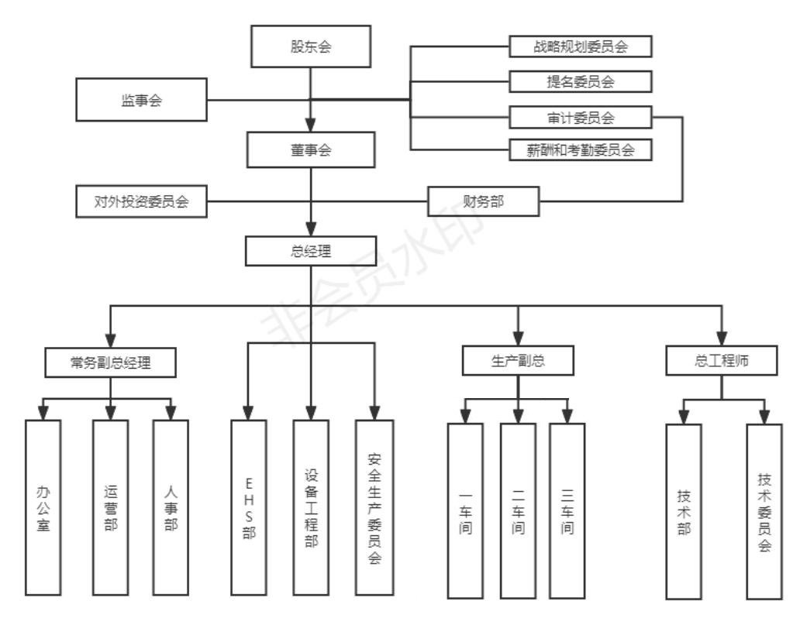
图1-1 企业组织机构图
生产工艺流程图如下所示：
（1）升华水杨酸
将外购的邻羟基苯甲酸（工业水杨酸）粗产品输送入升华装置进行升华，得到邻羟基苯甲酸（升华水杨酸）。

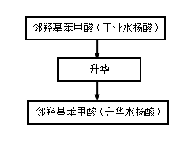
图1-2-1升华水杨酸生产工艺流程图
（2）双酚A双（二苯基磷酸酯）BDP产品生产工艺流程图及简介：
双酚A双（二苯基磷酸酯）装置是以双酚A、三氯氧磷、苯酚为原料，以氯化镁为催化剂，经过缩聚反应、蒸三氯氧磷、封端反应、洗涤（酸洗、碱洗、水洗）蒸馏得到成品双酚A双（二苯基磷酸酯）。
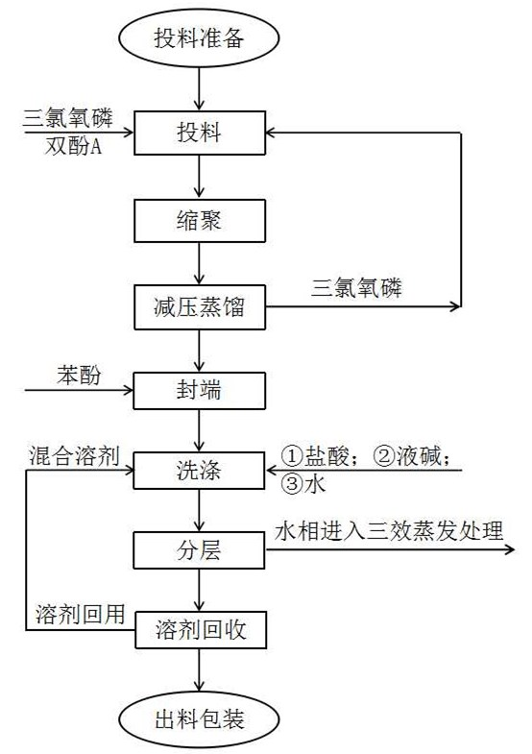
图1-2-2双酚A双（二苯基磷酸酯）生产工艺流程图
（3）八溴S醚产品生产工艺流程图及简介：
以双酚S和微过量溴素为原料、氯苯为溶剂，在常压、22-28℃，发生溴化反应生成四溴双酚S，经过亚硫酸钠溶液中和漂白，结晶、离心烘干得到四溴双酚S成品，以四溴双酚S、液碱、3-氯丙烯为原料，异丙醇为溶剂，发生醚化反应生成四溴S醚，以四溴S醚、溴素为原料，二氯甲烷为溶剂，发生溴化反应生成八溴S醚，采用碳酸钠和亚硫酸钠混碱溶液碱洗去除反应液内未反应完全的溴素，采用水洗去除反应液中的钠盐，最后对八溴S醚和二氯甲烷进行脱溶结晶，干燥得到八溴S醚成品。
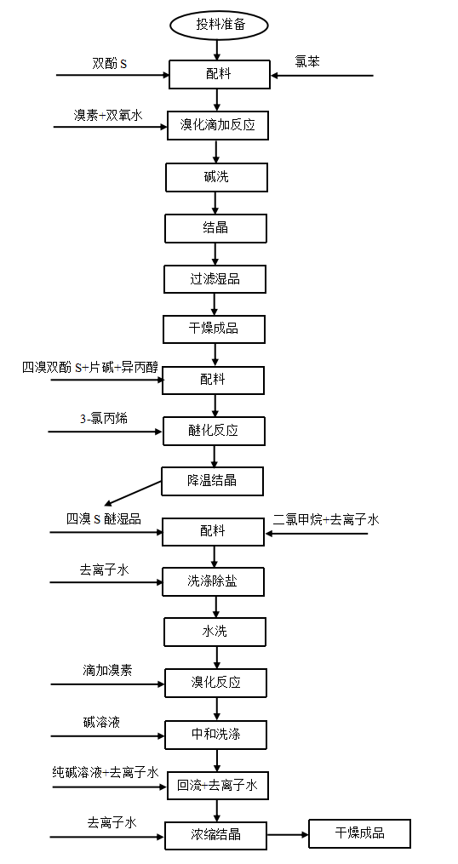
图1-2-3八溴S醚生产工艺流程图
（4）丁基八溴醚产品生产工艺流程图及简介：
以双酚A和微过量溴素为原料、氯苯为溶剂，发生溴化反应生成四溴双酚A及其他溴化物，经过亚硫酸钠溶液碱洗，水洗，结晶、离心烘干得到成品，以四溴双酚A、液碱、甲基氯丙烯为原料，乙醇为溶剂，发生醚化反应生成丁基四溴醚，以丁基四溴醚、溴素为原料，氯仿为溶剂，发生溴化反应生成丁基八溴醚，采用碳酸钠和亚硫酸钠混碱溶液碱洗去除反应液内未反应完全的溴素，采用水洗去除反应液中的钠盐，最后对丁基八溴醚和氯仿进行脱溶结晶，干燥得到丁基八溴醚成品。
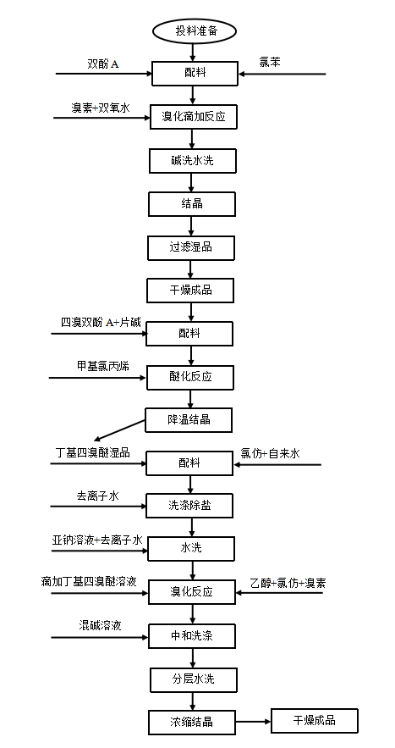

图1-2-4丁基八溴醚生产工艺流程图

1.5 定义功能单位
本次碳足迹核查选取企业产品阻燃剂、水杨酸系列产品等作为目标产品，企业生产时以t 作为计量单位，因此本次碳足迹核查选用1t产品作为碳足迹核算的功能单位。

1.6 影响类型和评价方法
基于研究目标的定义，本研究只选择了全球变暖这一种影响类型，并对产品生命周期的全球变暖潜值（GWP）进行了分析，因为GWP是用来量化产品碳足迹的环境影响指标。
研究过程中统计了各种温室气体，包括二氧化碳、氧化亚氮、甲烷、六氟化硫、三氟化氮、氢氟碳化物、全氟碳化物等七种气体。并且采用了IPCC第四次评估报告(2007年)提出的方法来计算产品生产周期的GWP值。该方法基于100年时间范围内其他温室气体与二氧化碳相比得到的相对辐射影响值，即特征化因子，此因子用来将其他温室气体的排放量转化为CO₂当量（CO₂e）。例如，1kg甲烷在100年内对全球变暖的影响相当于25kg二氧化碳排放对全球变暖的影响，因此以二氧化碳当量（CO₂e）为基础，甲烷的特征化因子就是25kg CO₂e。

2 碳足迹核查范围

2.1 核查技术路线
为了详细而准确的反映企业产品的生命周期碳足迹实际情况，实现企业阻燃剂、水杨酸系列产品碳足迹研究的目标，采用过程分析法。即以过程分析为基本出发点，通过生命周期清单分析得到所研究对象的输入和输出数据清单，进而计算研究对象全生命周期的碳排放，即碳足迹。本次碳足迹核查的研究方法和技术路线如下图所示：
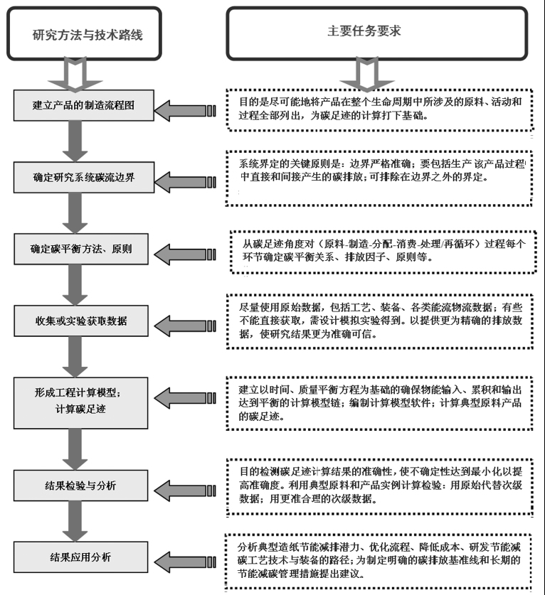
图2-1 碳足迹核算技术路线图

2.2 核查核算的时间范围
选取内蒙古普力泰材料科技有限公司2023年整个自然年度（2023年1月1日-2023年12月31日）的生产数据进行产品碳足迹的核算，采用大样本计算，有效减少数据带来的计算结果准确性查的问题。

2.3 碳足迹核查的系统边界
系统边界的关键原则是列入所有的‘实质性’排放，即由选定的产品在生产、使用并处置或再生利用的过程中直接或间接产生的排放。
确定明确清晰的边界是计算碳足迹的前提，产品的整个生命周期十分复杂，包括了生命周期各个大小环节的各种化学品、化石能源等方面，全部碳流列出和跟踪实现起来难度极大。因此，能否科学合理地对于复杂的整个生命周期碳流边界确定，是保证碳足迹计算的可靠性、可用性，又使计算过程高效、可行性的关键问题。
本次碳足迹核查的系统边界定义为：阻燃剂、水杨酸系列产品的生命周期从原材料的收集开始，同时还包含能源生产、各种原材料的运输、废弃物运输等单元过程，未包含原辅材料及能源生产阶段的排放量以及废弃物处置的排放。
产品的使用和使用后废弃物的处理不在本研究的系统边界内，即为“摇篮-到-大门”（B to B）的方法。

2.4 产品碳足迹过程图
本次碳足迹核查产品为阻燃剂、水杨酸系列产品等，碳足迹过程图如下图所示：
原材料阶段
生产阶段
产品运输
GHG排放
GHG排放
GHG排放
GHG排放
能源
能源
能源
能源

原辅材料运输

化石能源运输

整个生产过程
（含废弃物运输）

库房

图2-2产品碳足迹过程图
能源包括：蒸汽、电力。

3 数据收集
根据PAS 2050：2011 《商品和服务在生命周期内的温室气体排放评价规范》的要求，北京绿碳众诚环境科技有限公司于2024年2月组建了碳足迹核查工作组对公司的产品碳足迹进行了核查。
工作组对碳足迹核查工作采用了前期摸底确定工作方案和范围、文件和现场访问等过程执行本次碳核查工作。前期摸底中，主要开展了产品基本情况了解、原材料供应商的调研、工艺流程的梳理、企业用能品种和能源消耗量、企业的产品分类及产品产量等。结合产品的生命周期的各阶段能耗和温室气体排放数据的收集、确认、统计和计算，结合合适的排放因子和产品产量计算出产品的碳足迹。

3.1 初级活动水平数据
在确定的系统边界内，产品生命周期包括3个阶段: 原辅材料获取阶段；产品生产阶段；后处理阶段，包括储存、包装等过程及废弃物的运输。在进行碳足迹评价时需要对这些过程的输入、输出的初级活动水平数据进行采集、统计。本研究采集了阻燃剂、水杨酸系列产品产品相关的2023年活动数据，并进行分析、筛选，计算得到生产每吨产品的输入、输出数据。

3.2 次级活动水平数据
在数据计算过程中，由于某些原因，如某个过程不在组织控制、数据调研成本过高等原因导致初级活动水平数据无法获取。对于无法获取初级活动水平数据的情况，寻求次级水平数据予以填补。例如本研究中，原材料的运输等过程不在组织的控制范围内，过程活动数据不能通过初级活动水平数据计算的方式得到。因此，在进行碳足迹评价时采用次级活动数据。本研究中次级活动数据主要来源是数据库和文献资料中的数据，或者采用估算的方式。

4 碳足迹计算
本文中产品的碳足迹计算公式如下:
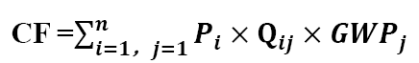
其中：
CF | 产品碳足迹（tCO₂）
P | 活动水平数据（t）
Q | 排放因子（tCO₂/t）
GWP | 全球变暖潜势值

4.1 原辅材料及能源运输阶段GHG排放
表4-1 原辅材料运输阶段GHG排放
序号 | 基本信息 |  |  | 活动数据 |  | 排放因子 |  |  | GWP | 排放总量  （tCO₂e）
序号 | 排放源名称 | 设施/活动 | 温室气体种类 | 数值 | 单位 | 车辆类型 | 排放因子 | 单位 | GWP | 排放总量  （tCO₂e）
1 | 苯酚等 | 原材料运输 | CO₂ | 1773200 | t·km | 大型车 | 129 | gCO₂/t·km | 1 | 228.74
合计 |  |  |  |  |  |  |  |  |  | 228.74

4.2 产品生产阶段GHG排放
表4-2 净购热力的二氧化碳排放量
年度 | 年净购入热力消耗量A（GJ） | 排放因子B (tCO₂/MWh) | 排放量  C=A×B(tCO₂)
2023 | 73213.36 | 0.11 | 8053.47
表4-3 净购入电力排放量
年度 | 年净购入电力消耗量A（MWh） | 排放因子B (tCO₂/MWh) | 排放量  C=A×B(tCO₂)
2023 | 10711.50 | 0.5703 | 6183.75
表4-4 废弃物运输阶段GHG排放
序号 | 基本信息 |  |  | 活动数据 |  | 排放因子 |  |  | GWP | 排放总量  （tCO₂e）
序号 | 排放源名称 | 设施/活动 | 温室气体种类 | 数值 | 单位 | 车辆类型 | 排放因子 | 单位 | GWP | 排放总量  （tCO₂e）
1 | 废旧包装等 | 废弃物运输 | CO₂ | 184 | t·km | 大型车 | 129 | gCO₂/t·km | 1 | 0.024
合计 |  |  |  |  |  |  |  |  |  | 0.024

4.3 主营产品产量
根据内蒙古普力泰材料科技有限公司2023年度《主要产品产量》报表，内蒙古普力泰材料科技有限公司2023年度产品产量为5022.9t。
表4-6 主营产品产量表
年度 | 主营产品 | 主营产品产量 | 单位 | 来源
2023 | 阻燃剂、水杨酸系列产品等 | 5022.9 | t | 主要产品产量

4.4 主营产品碳足迹
根据4.1、4.2部分的计算结果以及4.3部分确定的内蒙古普力泰材料科技有限公司主营产品产量，2023年内蒙古普力泰材料科技有限公司产品碳足迹计算如下表所示：
表4-7 主营产品碳足迹
序号 | 排放产生阶段 | 排放量  （tCO₂） | 占比（%） | 主营产品产量（t） | 主营产品碳足迹（tCO₂/t）
1 | 原辅材料运输阶段 | 228.7428 | 1.58% | 5022.9 | 2.88
2 | 产品生产阶段 | 14237.22 | 98.42% | 5022.9 | 2.88
2.1 | 化石燃料燃烧 | 0 | 0.00% | 5022.9 | 2.88
2.2 | 工艺过程 | 0 | 0 | 5022.9 | 2.88
2.3 | 净购入电力 | 14237.22 | 98.42% | 5022.9 | 2.88
2.4 | 废水厌氧处理 | 0 | 0 | 5022.9 | 2.88
2.5 | 更换制冷剂 | 0 | 0 | 5022.9 | 2.88
2.6 | 废弃物运输阶段 | 0.024 | 0.000% | 5022.9 | 2.88
合计 |  | 14465.99 | 100.00% | 5022.9 | 2.88

5 碳足迹核查结论
基于对内蒙古普力泰材料科技有限公司的文件评审和现场核查，碳足迹核查组确认：
内蒙古普力泰材料科技有限公司产品碳足迹为2.88 tCO₂/t。

5.1 主营产品生产过程碳足迹贡献识别
内蒙古普力泰材料科技有限公司2023年阻燃剂、水杨酸系列产品产品碳足迹中，产品生产阶段排放量为8684.38tCO₂。其中化石燃料燃烧排放占比0%、工艺过程排放占比0%、净购入电力和热力排放占比98.42%、废弃物运输阶段排放占比0.0001%、原辅材料运输阶段排放占比1.58%，即工艺过程排放对产品生产阶段的排放贡献最大，详细如下图所示。
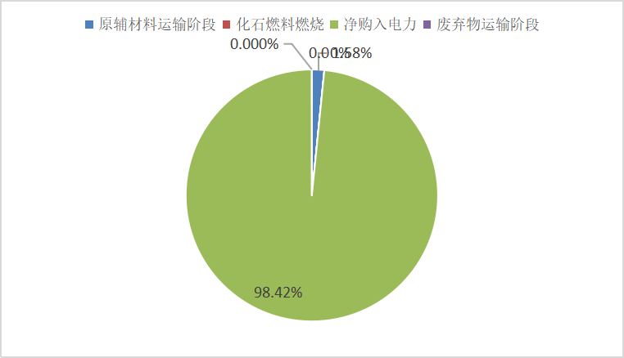
图4-1 生产过程碳足迹贡献识别图

5.2 主营产品全过程碳足迹贡献识别
内蒙古普力泰材料科技有限公司2023年产品碳足迹中原材料及能源等运输阶段排放量比重为1.58%，产品生产阶段排放比重为98.42%，即产品的碳足迹绝大部源自产品生产阶段，详细如下图所示：
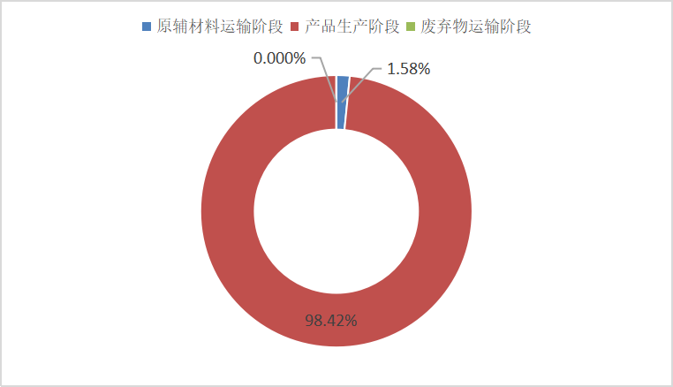
图4-2主营产品全过程碳足迹贡献识别

5.3 建议
为减小产品碳足迹，建议如下：
l、生产用电可考虑采用清洁能源发电，以减少碳排放量；
2、厂内可考虑实施节能改造，重点提高蒸汽的利用率，从而减少蒸汽的使用量，从而减少天然气使用量；
3、企业有较大面积的屋顶，可考虑建社光伏发电项目。

参考文献
[1]. BSI, The Guide to PAS 2050: 2011, How to carbon footprint your products, identify hotspots and reduce emissions in your supply chain.
[2]. Product Carbon Footprint Memorandum, Position statement on measurement and communication of the product carbon footprint for international standardization and harmonization purposes, Berlin, December 2009.
[3]. PAS 2050: 2011-Specification for the Assessment of the Life Cycle Greenhouse Gas Emissions of Goods and Services[J]. Department for Environment, Food and Rural Affairs, & British Standards Institution: United Kingdom, 2011: 2-12.

